Муниципальное бюджетное дошкольное общеобразовательное учреждение – детский сад № 93 «Уральские самоцветики»

Проект инженерной направленности по изготовлению конструкции по опреснению соленой воды «Аквабот»
(подготовительная группа)

Выполнила:

Воспитатель I квалификационной категории
Мохирева Ольга Сергеевна

Екатеринбург 2018
Участники проекта.
Воспитатель – Мохирева Ольга Сергеевна, дети подготовительной к школе группы, родители (законные представители).
Вид проекта.
Долгосрочный, исследовательский.
Актуальность проекта.
Человек на две трети состоит из воды, без пресной воды человека не может существовать. Потребление некачественной воды чревато серьёзными проблемами со здоровьем. Но мировой океан в основном состоит из соленой воды на 97 процентов и всего лишь 3 процента пресной воды. Значительный прирост населения в последнее время делает пресную воду - дефицитом, и человек всерьёз задумался о новых альтернативных способах добычи пресной воды.
Цель проекта.
Обеспечение условий для развития творческих способностей и изобретательства детей дошкольного возраста на основе современных педагогических технологий и с учетом передовых тенденций в научно-технической сфере.
Задачи:
- развитие у дошкольников интерес к поисковой и исследовательской деятельности;
- повышение познавательной и творческой активность;
- развивитие умения у дошкольников собирать модели из деталей конструктора «LEGO»;
- сформировать творческие способности у дошкольников, их индивидуальные способности;
-формирование у детей особого инженерного мышления;
- развитие способностей к планированию деятельности;
-расширение и закрепление у детей знаний о воде, ее очистке, способах опреснения;
-расширение знаний детей о профессиях;
-продолжить формировать мелкую моторику, пространственные представления, мышление, речь, логику; память, внимание.
Технологии.
-здоровьесберегающие;
-ТРИЗ;
- технология исследовательской деятельности;
-информационно-коммуникационные технологии;
- личностно-ориентированные технологии;
- игровая технология.
I этап – подготовительный.
- Проведение родительского собрания где была затронута тема «Будущее за инженерией»
- Проведение анкетирования среди родителей для определения правильного решения при выборе видов занятий для детей.
- Проведение тематического занятия с детьми на тему «Путешествие капельки воды».
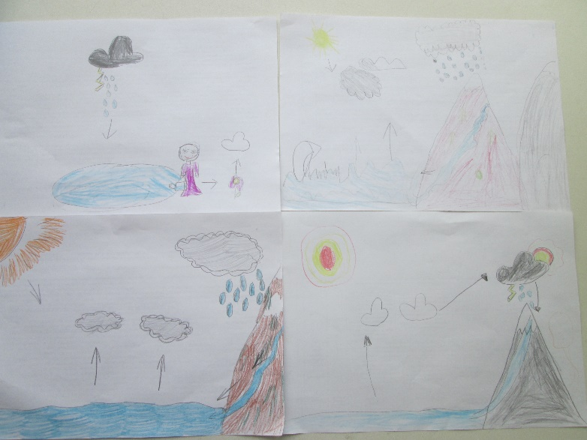
- Изготовление плаката-комикса по итогам занятия «Путешествие капельки воды»
- Выявление проблемы – дефицит пресной воды. Данная проблема была изучена со всех сторон.
- Знакомство со способами опреснения воды (вымораживание, испарение, дистилляция, использование ионных процессов, эстракция).
- В группе были проведены опыты по более подробному изучению таких способов как испарение и вымораживание.
- Были проведены опыты с талой водой на степень ее загрязнения.
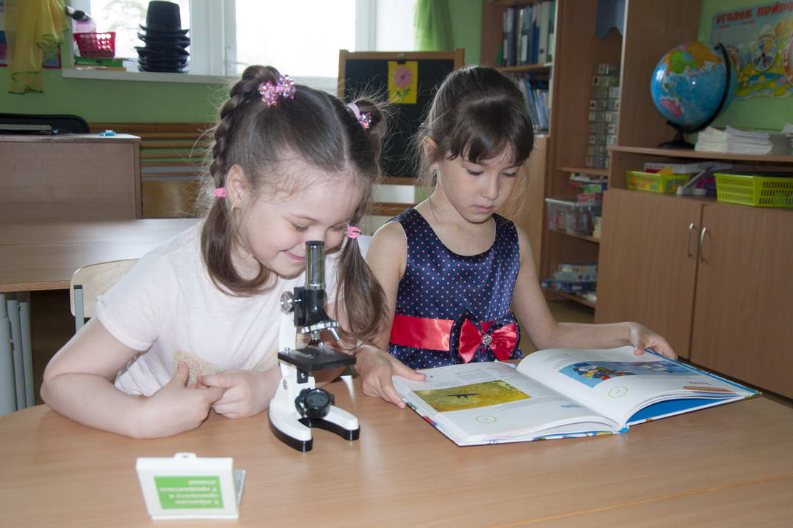
- Встреча детей с химиком-технологом, где детей в доступной форме познакомили с химическим составом воды, а также подробнее рассказала о тех способах опреснения, опыты с которыми невозможно провести в бытовых условиях.

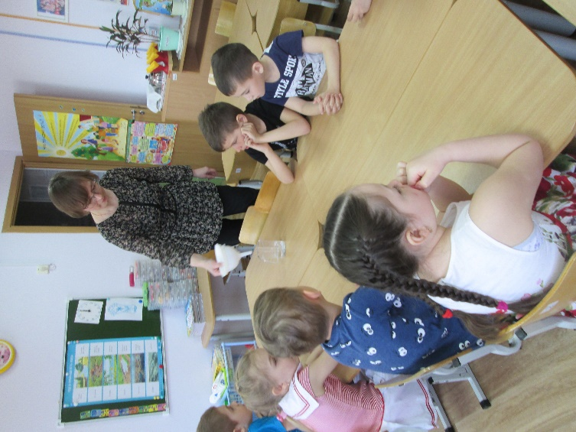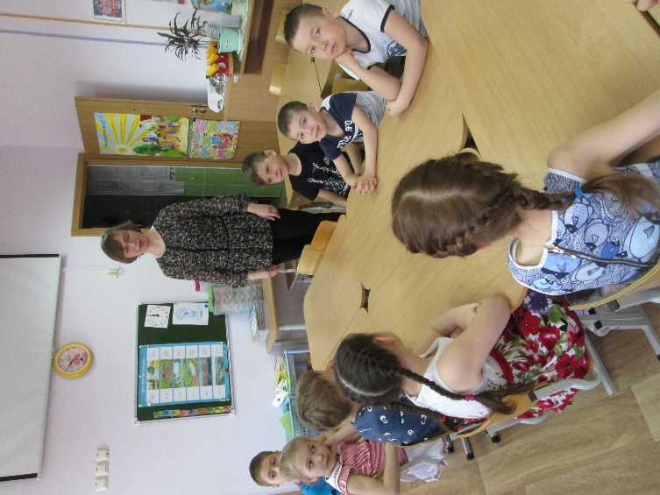

- По приобретенным знаниям была изготовлена картотека способов опреснения морской воды.
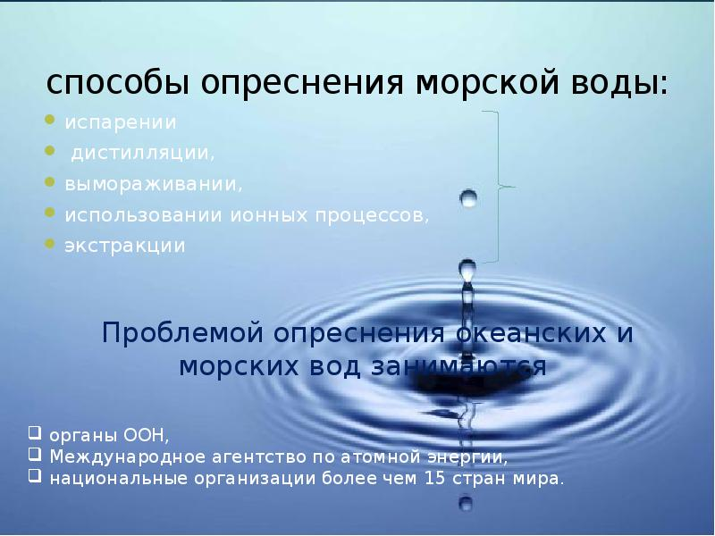
- Организация круглого стола на тему «Чтобы питьевую воду из моря добыть, нужно воду опреснить», где дети, поделившись на команды, рассуждали какой из способов наиболее доступный.
- Беседа с детьми на тему «Для чего человеку нужны пресная вода и соль».
- Беседа с родителями на тему «Польза конструирования для детей».
У детей был выявлен большой интерес к данной проблеме, возникло желание решить проблему и поделиться своими результатами. Из всех способов был определен наиболее доступный – это испарение.
II этап – исполнительный.
Совместно с детьми было решено сконструировать модель опреснителя, используя детали конструктора «LEGO». Модель представляет собой с одной стороны морское дно, а с другой стороны городское пространство. Конструкция «насос» из деталей забирает воду из моря и перенаправляет ее на завод, где под воздействием высоких температур, морская вода нагревается, и разделяется на пресную воду и соль. Дальше и пресная вода, и соль отправляются на очистку, а оттуда, на специальной машине, к конечному потребителю – человеку, который может может получить воду через «Водомат», а соль через «Солемат».
Этапы изготовления конструкции
1 этап
Изготавливаем конструкцию насос из деталей «LEGO Technic» и «LEGO Education».
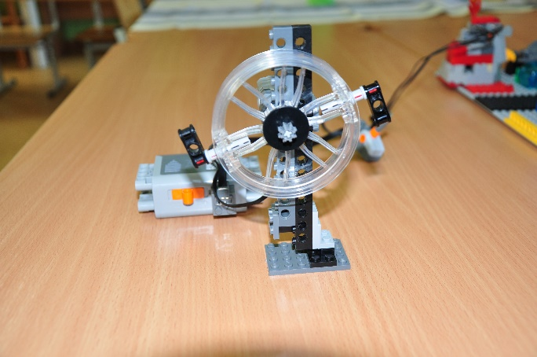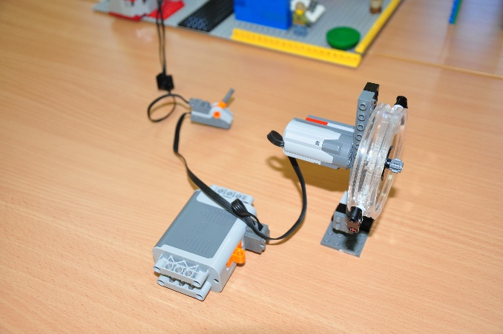

2 этап
Изготавливаем из деталей «LEGO Citi» конструкции «водомата» и «солемата».
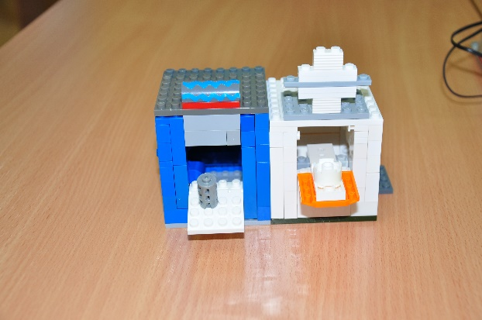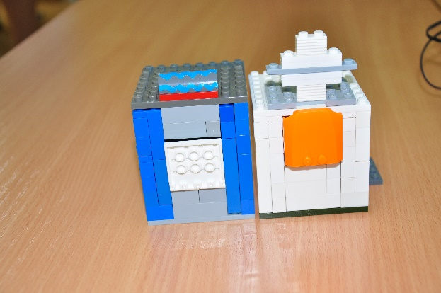

3 этап
На пластине «LEGO» по середине крепим конструкцию моста, которая будет разделять морское дно и городское пространство, при этом используем детали конструкторов «LEGO Citi» и «LEGO Technic».
4 этап
Делаем наполнения со стороны «морское дно», изготавливаем рыб, морских жителей, светящийся вулкан, который, по задумке детей, является источником загрязнения морской воды. При наполнении макета используются детали конструкторов «LEGO Education», «LEGO Citi» и «LEGO Technic».
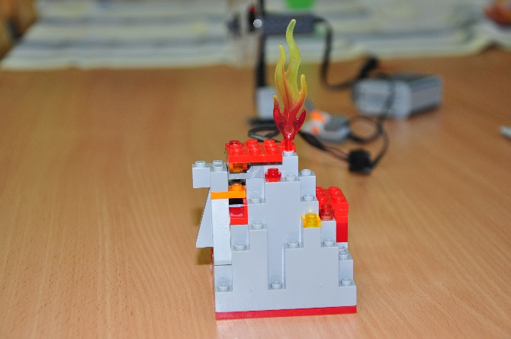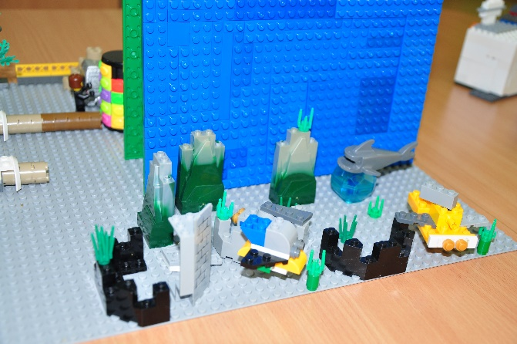

5 этап
Делаем наполнение со стороны «городское пространство», изготавливаем деревья, устанавливаем Lego-человечков, клумбы, забор. При наполнении макета используются детали конструкторов «LEGO Citi» и «LEGO Technic».

6 этап
Крепим «водомат» и «солемат» на конструкцию со стороны «городского пространства».
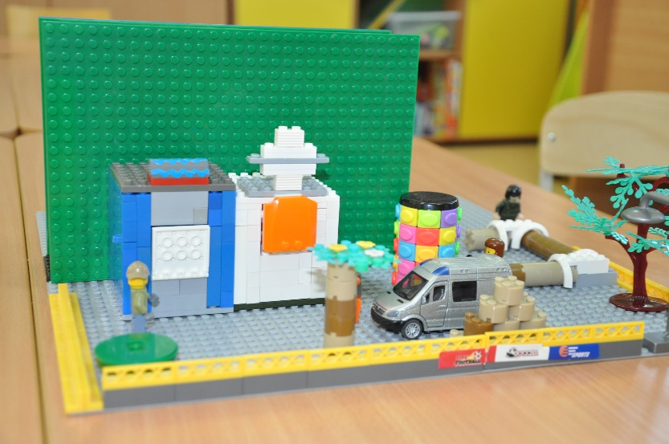

7 этап
Изготавливаем конструкцию машины, перевозящей пресную воду и соль из деталей «LEGO Citi».
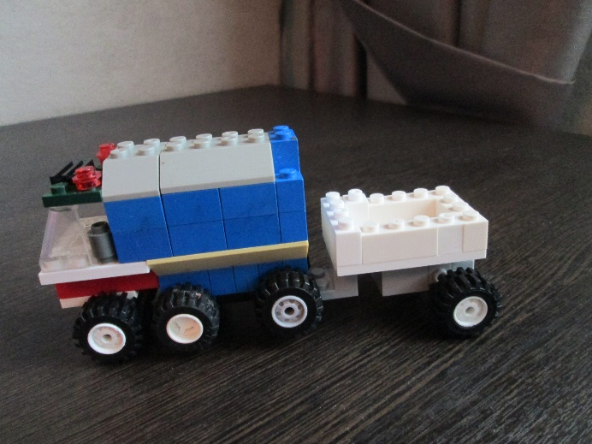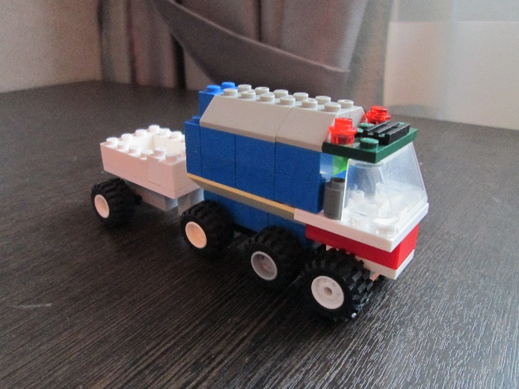

8 этап
Когда вся конструкция готова, проверяем качество собранных механизмов. Используем готовый макет для игры.
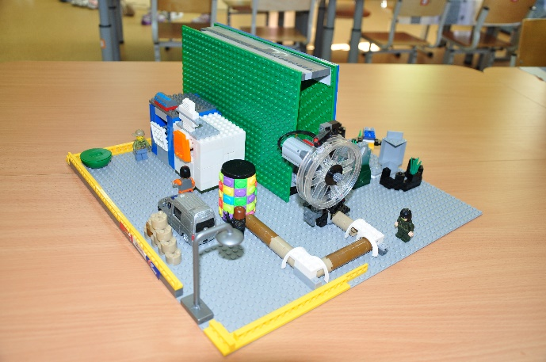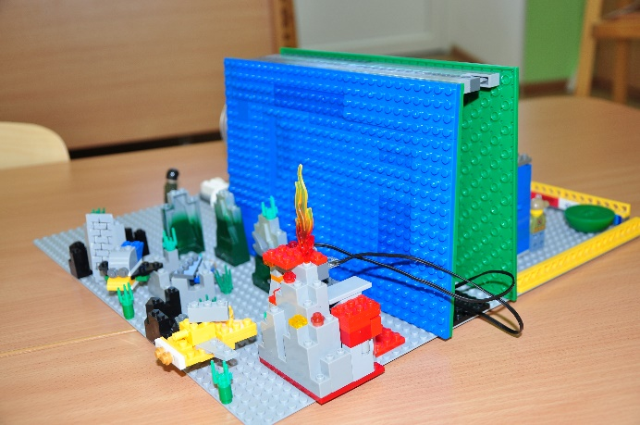
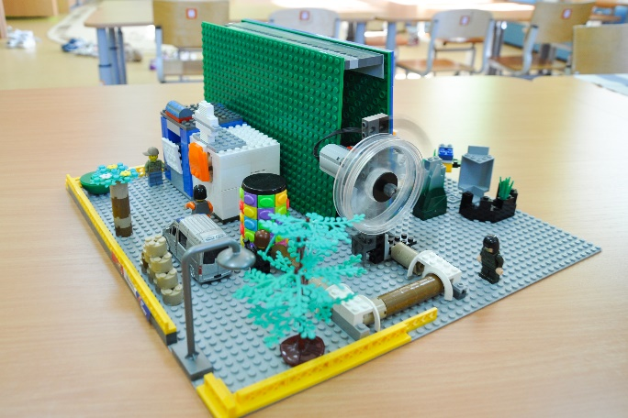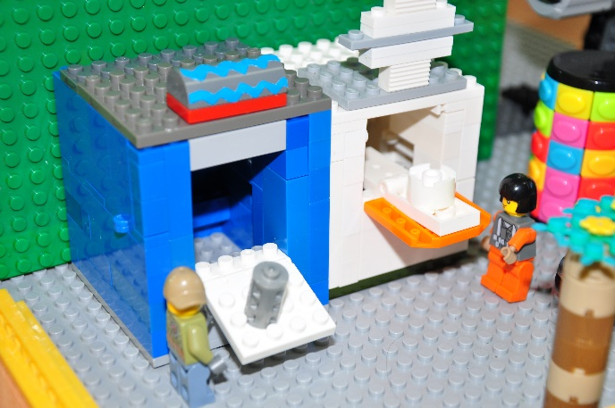
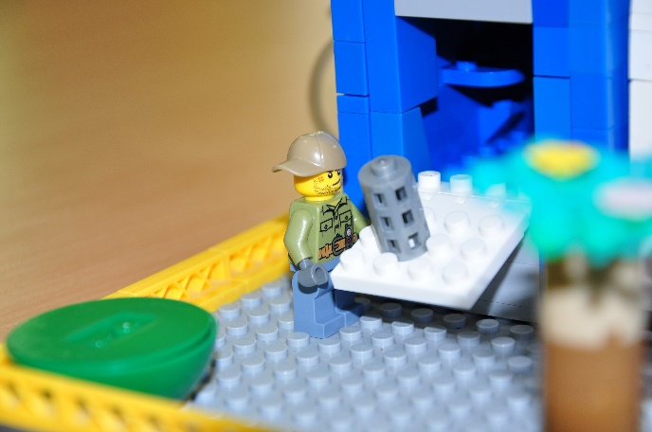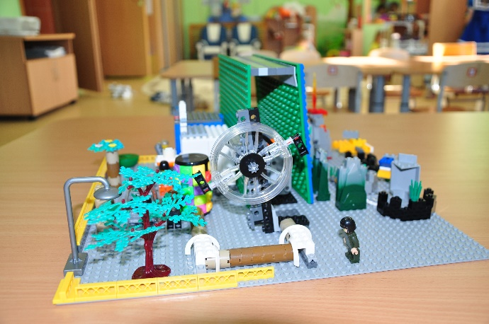
Когда вся конструкция была собрана и отлично работала, дети совместно с родителями изготовили плакат, куда разместили и плакат-комикс «Путешествие капельки воды» и картотеку «Способы опреснения морской воды».

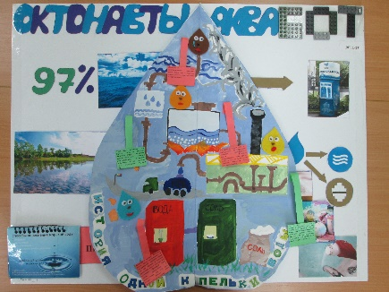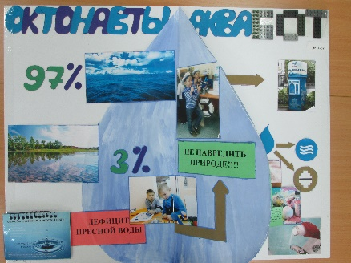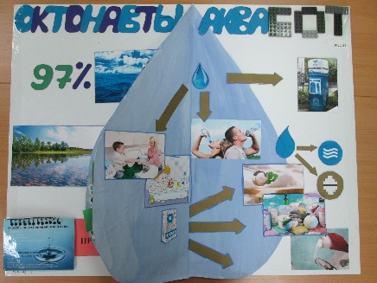

III этап – заключительный.
Готовую конструкцию ребята представили старшей группе на открытом занитии «Вода в жизни человека».

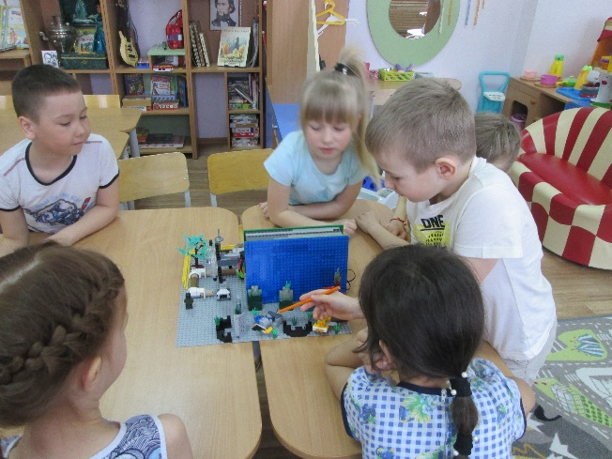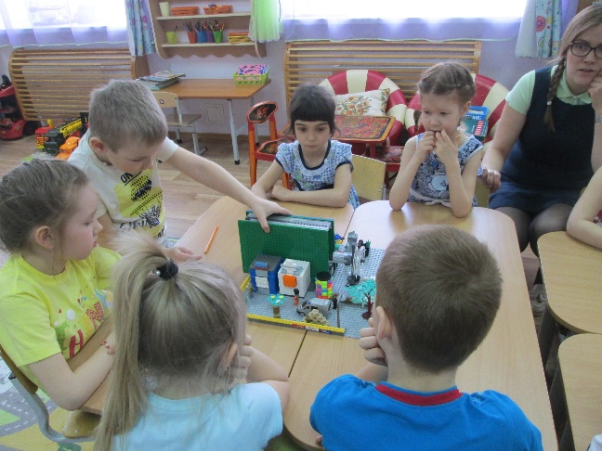

А также представили свою конструкцию на ежегодном региональном робототехническом фестивале «Робофест-Екатеринбург 2018», где ребята стали победителями в номинации «Самая полезная разработка».
